Lunes
14
de febrero

3° de Secundaria
Matemáticas

Método de las diferencias

Aprendizaje esperado: utiliza en casos sencillos expresiones generales cuadráticas para definir el enésimo término de una sucesión.

Énfasis: obtener una expresión general cuadrática utilizando el método de las diferencias.

¿Qué vamos a aprender?

El adjetivo enésimo se aplica a lo que ocupa el sitio “n” en una sucesión.

Seguramente ahora entiendes, que cuando alguien utiliza la expresión “te llamé por enésima vez”, se hace referencia a que fue determinado número de veces.

El enésimo término, ¿qué significa esta expresión?

La palabra “enésimo”, etimológicamente, se compone de las siguientes dos partes: “ene” y “ésimo”. La primera viene del ámbito de las matemáticas, donde se usa el símbolo “n” para hacer referencia a un número indefinido; la segunda, en cambio, es la terminación que se les asigna en nuestra lengua a los números ordinales, que son aquellos que se utilizan para indicar el orden de los elementos que se encuentran en una sucesión, como “décimo” que significa que está en el lugar diez o “centésimo” que significa que ocupa el lugar cien.

El propósito de la sesión es: obtener una expresión general cuadrática para definir el enésimo término de una sucesión por el método de las diferencias.

Lo que vas a necesitar para esta sesión será cuaderno, lápiz y una goma.

Anota en tu cuaderno cualquier inquietud que surja al resolver las situaciones de esta sesión.

¿Qué hacemos?

Imagina que tienes dos fichas de dos colores, y por cada respuesta correcta que tengas, te ganarás una ficha amarilla y si tu respuesta es incorrecta obtendrás una ficha roja. Anota las fichas que vas obteniendo para que al final te des cuenta de qué color obtuviste más fichas.

Cuando la posición es 1, es decir, “n” es igual a 1, el término de la sucesión es 1; cuando “n” es 2, el término de la sucesión es igual a 4; cuando “n” es 3, es igual a 9. ¿Cuál es el valor del término de la sucesión cuando “n” es 4?

Piensa la respuesta y anótala. El término de la sucesión equivale a 16.

Entonces, ¿cuál es el valor del término de la sucesión cuando “n” es 5?

Cuando “n” es 5 el término de la sucesión vale 25.

Si obtuviste las dos respuestas correctas te corresponden las dos fichas amarillas.

Observa la siguiente tabla.
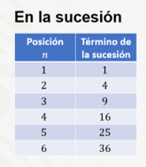

La tabla muestra los valores que le corresponden a los términos de la sucesión cuando “n” es 1, 2, 3, 4, 5 y 6 respectivamente.

Al obtener las diferencias que existen en los valores de los términos de la sucesión, observas que la diferencia que existe de 1 a 4 es igual a 3; de 4 a 9 es igual a 5; de 9 a 16 es igual a 7; de 16 a 25 es igual a 9, y de 25 a 36 es igual a 11.
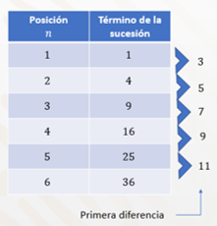

Ya que tienes las diferencias, ahora debes obtener una segunda diferencia, pues se requiere llegar a encontrar una cantidad que sea constante.

Para este caso la diferencia de 3 a 5; de 5 a 7; de 7 a 9, y de 9 a 11 es de 2.
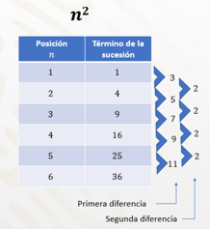

Cómo puedes observar, la segunda diferencia es constante, para este caso fue el número 2, esto significa que la sucesión es una expresión de segundo grado.

Y en este ejemplo, la expresión que la representa es: “n” al cuadrado

Esto quiere decir que, para obtener cualquier término de la sucesión, lo único que tienes que hacer es multiplicar por sí mismo la posición de “n”.

Es decir, que, si “n” fuera 11, lo que tendría que hacer es multiplicar 11 por 11 para obtener el término de la sucesión. Y entonces el término de la sucesión valdría 121.

Observa otro ejemplo.

Tienes la siguiente tabla donde se muestra que, cuando la posición es 1, es decir, “n” es igual a 1, el término de la sucesión vale 2; cuando la “n” es 2, el término de la sucesión vale 6; cuando n es igual a 3, el término de la sucesión es 12; cuando n es 4, el término de la sucesión vale 20; cuando n es igual a 5, el término de la sucesión es 30, y cuando n es igual a 6, el término de la sucesión vale 42.

¿Cuánto vale el término de la sucesión cuando “n” vale 10?

Cuando “n” vale 10 el término de la sucesión es 100.

¿Qué piensas sobre esa respuesta? La respuesta es… incorrecta.

Si tu respuesta fue 100 debes tener una ficha roja. Pero, analiza para comprobar la respuesta.

Realiza lo que hiciste al inicio, comienza calculando las primeras diferencias.

Las diferencias que existen entre los términos de la sucesión son:
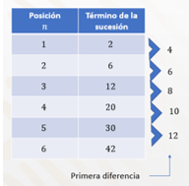

Las diferencias que existen entre los términos de la sucesión son: de 2 a 6 es igual a 4; de 6 a 12 es igual a 6; de 12 a 20 es igual a 8; de 20 a 30 es igual a 10, y de 30 a 42 es igual a 12.

Después se calcula una segunda diferencia.

Para este caso, la diferencia de 4 a 6; de 6 a 8; de 8 a 10, y de 10 a 12 es de 2.
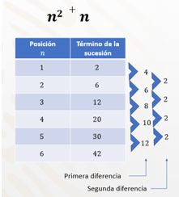

Entonces, como la segunda diferencia es constante, significa que esta sucesión es una expresión de segundo grado.

Entonces, si ya sabes que es una expresión de segundo grado o cuadrática, ¿qué faltaría, para obtener el valor del término de la sucesión?

Faltaría sumarle el mismo número del término de la posición.

Por lo tanto, la expresión quedaría expresada como: “n” al cuadrado más “n”.

¿Cuál sería el valor del término de la sucesión cuando “n” vale 10?

Quedaría expresado como 10 al cuadrado más 10, es decir, 10 por 10 más 10.

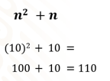
Entonces, ¿cuál sería el valor del término de la sucesión?

Sería 110, porque si multiplicas, 10 por 10 es igual a 100, más 10, obtienes dicho valor.

Analiza las siguientes situaciones sobre el enésimo término, con la finalidad de que lo desarrolles por el método de las diferencias.

Situación 1.

Un grupo de estudiantes de tercer grado de la escuela secundaria técnica número 29, “Xiuhtecuhtli” estudian para un examen; están trabajando con sucesiones de números enteros. Ellos desean determinar la expresión del enésimo término de una sucesión.

Ayúdalos a determinar la expresión algebraica que modela esta situación. Calcula las diferencias entre los términos, si se requieren dos niveles de diferencias, se trata de una expresión cuadrática, y sólo requieres saber qué otra operación se agrega.

Observa ¿cuál sería el término para la posición 5? Es decir, “n” es igual a 5.

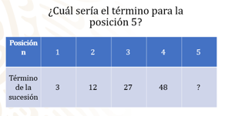

Si sabes que cuando “n” es 1, el término de la sucesión vale 3, cuando “n” es 2, el término de la sucesión vale 12, para 3 es 27 y para 4 es 48.

Inicia calculando una primera diferencia entre los términos de la sucesión. Entre 3 y 12 la diferencia es 9; entre 12 y 27 la diferencia es 15, y entre 27 y 48 la diferencia es 21.

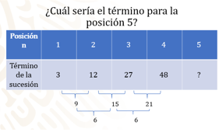

A partir de estos resultados, obtienes una segunda diferencia, es decir, entre 9 y 15 la diferencia es 6, y entre 15 y 21 también la diferencia es 6.

Entonces, ¿cuál sería el término para la posición 5? Se trata del número 75.

Pero, ¿cómo lo resolviste?

Después de multiplicar por sí mismo el valor de “n”, se multiplica por 3.

Ahora verifica con todos los valores de “n”.

Para la posición “n” es igual 1, elevas al cuadrado el 1 y lo multiplicas por 3, obteniendo 3.
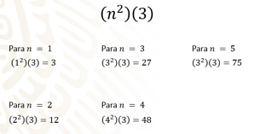

Para la posición “n” es igual a 2, elevas al cuadrado, que es 4, y lo multiplicas por 3, obteniendo 12.

Para la posición “n” es igual a 3, elevas al cuadrado, lo multiplicas por 3, obteniendo así, 27.

Y lo mismo haces para cuando “n” vale 4; obtienes 48.

Por lo tanto, para la posición “n”, que es 5, elevas al cuadrado, obteniendo 25 y posteriormente lo multiplicas por 3, y así determinas que el término de la sucesión para este caso es 75.

¿Cuál es el término de la sucesión para la posición 10?

Si sabes que el enésimo término es 10, utilizas la expresión “n” al cuadrado por 3. Obtienes que el término de la sucesión es 300.

Cabe resaltar lo siguiente: si la última diferencia obtenida es dos, será “n” al cuadrado la parte cuadrática, si la última diferencia es 6 como en este ejemplo, será 3 “n” cuadrada.

Eso qué quiere decir, que el coeficiente de la “n” al cuadrado en una sucesión cuadrática corresponde a la mitad de la última diferencia. Esto te ayuda a poder calcular con mayor efectividad la expresión cuadrática que estás buscando.

Observa otro ejercicio más.

Situación 2.

Un segundo ejercicio donde tuvieron duda los alumnos de tercer grado de la secundaria técnica 29, fue el siguiente.

De la sucesión 7, 21, 43, 73, 111, 157… desean obtener la expresión algebraica del enésimo término por el método de diferencias.
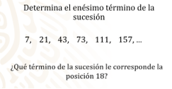

Los alumnos desean saber: ¿qué término de la sucesión le corresponde la posición 18?

Trabajarás un método matemático que te permitirá obtener cualquier expresión algebraica para encontrar el enésimo de cualquier sucesión cuadrática llamado “método de diferencias”.

A partir de la expresión algebraica general, que es “ax” al cuadrado más “bx”, más “c”, vas a representar una sucesión cuadrática, pero en términos de sucesión utilizarás la letra “n” en lugar de “x”.

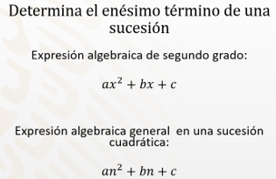

Como lo que harás es encontrar el enésimo término, entonces queda como “an” al cuadrado más “bn” más “c”.

Analiza la siguiente tabla para saber cómo obtener el enésimo término. Los valores para la primera posición, en este caso, la posición 1, son:
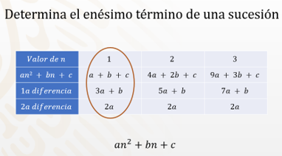

“a” + “b” + “c” que es igual al primer término de la sucesión.

La primera diferencia siempre va a ser igual a “3a” + “b”, y “2a” va a ser igual a la segunda diferencia.

Lo que tendrías que hacer sería encontrar el valor de las tres incógnitas.

Determina la primera diferencia de la sucesión, una vez que la tengas, determina la segunda diferencia.
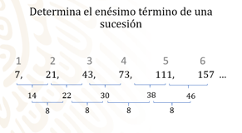

Ya que tengas determinadas ambas diferencias y si es constante la segunda diferencia, sabes entonces que se trata de una ecuación cuadrática, por lo que vas a trabajar con el modelo matemático.

Para n es igual a 1.
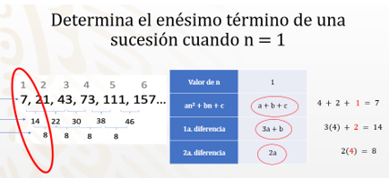

La segunda diferencia me dice que es 2 a, como obtuviste 8 en la segunda diferencia, ¿qué número multiplicado por 2 da como resultado 8? Efectivamente, es 4.

Para la primera diferencia es 3 “a + b”; como “a” vale 4, al multiplicar 3 por 4 obtienes 12, para 14 faltan 2.

Por último, para el primer lugar de la sucesión es “a + b + c”, ya tienes los valores de a y b, que son 4 y 2, respectivamente; como para la posición 1 vale 7, el término de “c” sería 1.

Por lo tanto, ya tienes los valores de las incógnitas: “a” es igual a 4, “b” es igual a 2 y “c” es igual a 1. Al sustituirlos quedarían expresado como 4n al cuadrado más 2n más 1. Y así es como se determina que cuando n es igual a 1, el enésimo término es 7.

Observa ahora qué pasa cuando “n” es 3.
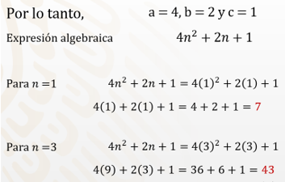

Ya conociendo la expresión algebraica que corresponde a la sucesión, sólo sustituyes en ella y tienes 4 por 3 al cuadrado más 2 por 3 más 1, que es igual a 4 por 9 + 6 más 1, igual a 36 más 6 más 1, y obtienes 43.

Como sabes, la expresión algebraica de la sucesión es 4n al cuadrado más 2n más 1.

Con ello, puedes responder a los alumnos de la secundaria 29, “Xiuhtecuhtli”, ¿qué término de la sucesión le corresponde la posición 18?

Al sustituir los valores quedaría expresado como 4 por 18 al cuadrado más 2 por 18 más 1, y esto es igual a 1 333.

Seguramente te has ganado otra ficha amarilla más.

Ahora realiza un breve repaso de lo estudiado en esta sesión.

Analizaste en casos sencillos expresiones generales cuadráticas para definir el enésimo término de una sucesión.

También conociste que, para saber si una expresión es cuadrática, puedes emplear el método de las diferencias, por el cual, si en la segunda diferencia los valores son constantes estás hablando de una expresión cuadrática.

Debes encontrar el valor de los coeficientes “a”, “b” y “c” de la expresión general de una sucesión. La suma de “a + b + c” corresponde al primer término de la sucesión; que “3a + b” corresponde a la primera diferencia del segundo y del primer término de la sucesión, y para “2a”, va a ser igual a la segunda diferencia que es una constante.
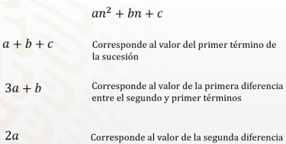

Te recomendamos tener presente lo que trabajaste en esta sesión para utilizarlo en casos sencillos de expresiones cuadráticas.

Cuenta cuántas fichas amarillas obtuviste y cuántas rojas.

En esta sesión obtuviste una expresión general cuadrática para definir el enésimo término de una sucesión por el método de las diferencias.

El reto de hoy:

Busca en tu libro de texto de Matemáticas de tercer grado problemas y ejercicios relativos al enésimo término, para que los resuelvas por el método de las diferencias y así practiques lo que aprendiste.

¡Buen trabajo!

Gracias por tu esfuerzo.

Para saber más:
Lecturas

https://www.conaliteg.sep.gob.mx/secundaria.html

